بسمه تعالی
کتابچه راهنمای سامانه غربالگری سلامت روان
ویژه دانشجویان و دستیاران دانشگاه/ دانشکده های علوم پزشکی

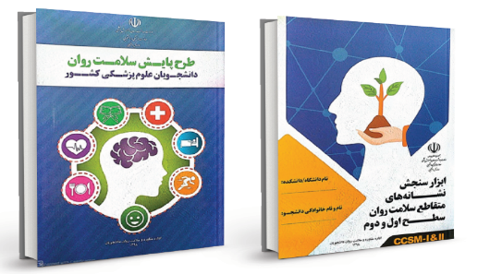

معاونت فرهنگی و دانشجویی
اداره کل دانشجویی
اداره مشاوره و سلامت روان دانشجویان

آدرس لینک غربالگری سلامت روان ویژه دانشجویان و دستیاران:
http://ccsm.behdasht.gov.ir

- راهنمای اجرای پرسشنامه غربالگری توسط دانشجویان و دستیاران:
اجرای طرح غربالگری در ابتدا شامل 4 گام می باشد.
گام شماره 1 و 2: مربوط به مشخصات فردی واطلاعات تحصیلی دانشجو و دستیار می باشد.
گام شماره 3 و 4: مربوط به سئوالات مرحله اول غربالگری می باشد.

گام شماره 1: صفحه مشخصات فردی

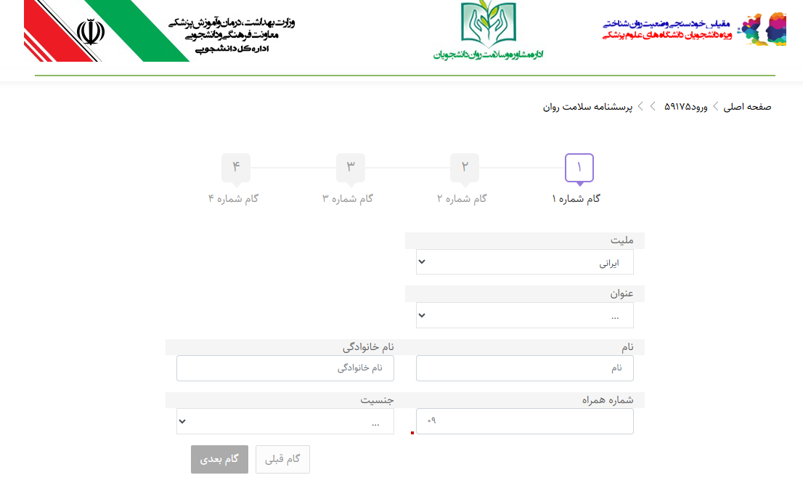
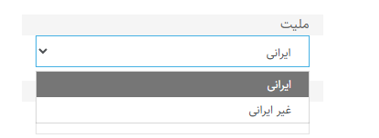
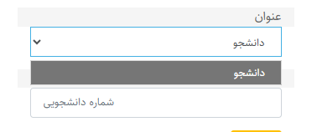

امکان انتخاب زبان، جهت دانشجویان بین الملل

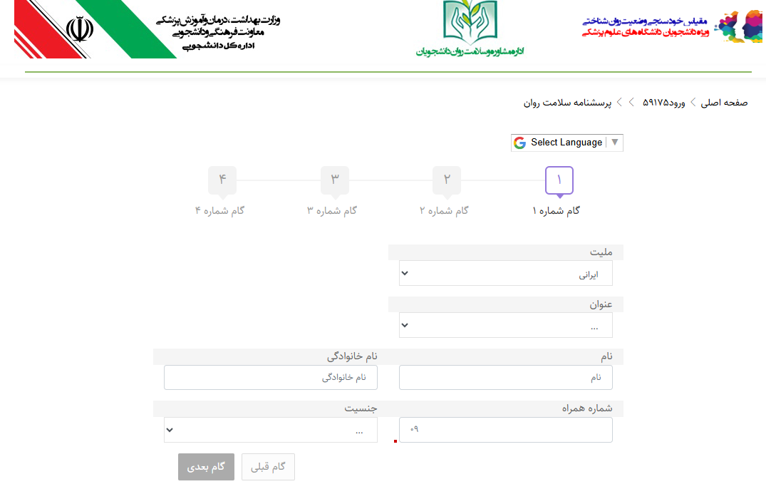

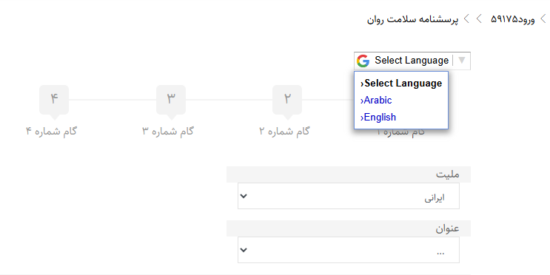

گام شماره 2: صفحه اطلاعات تحصیلی

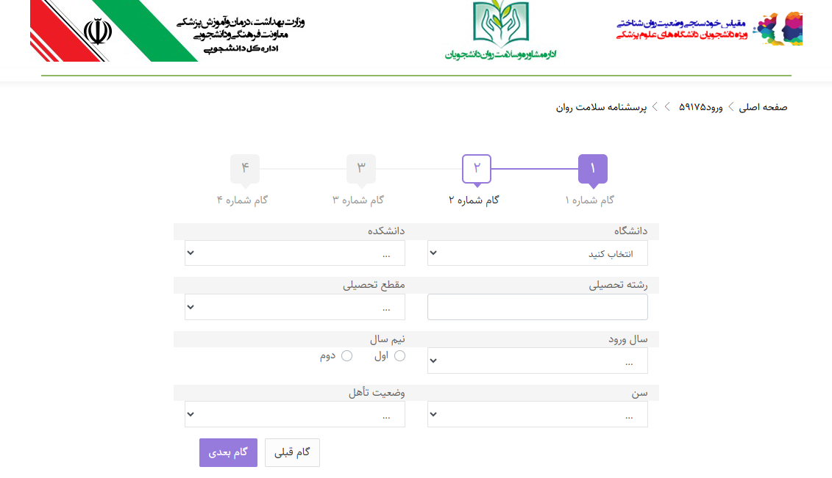
- در قسمت انتخاب دانشگاه، دانشجو / دستیار می بایست دانشگاه محل تحصیل خود را انتخاب نمایند.

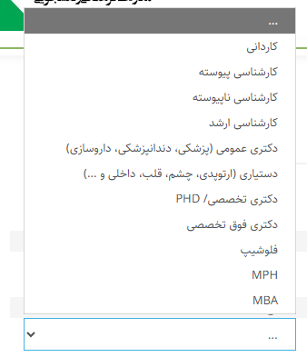 | 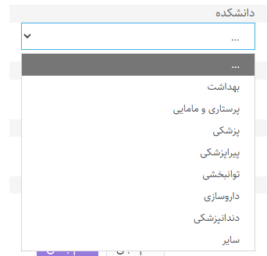 | 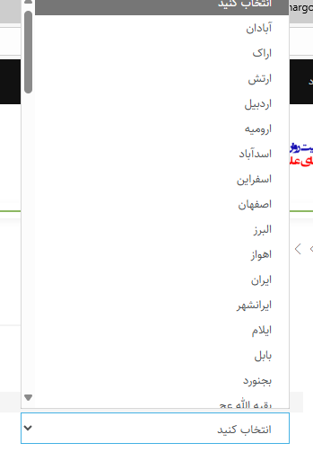
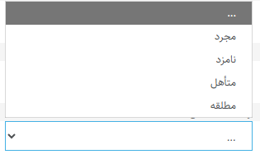 | 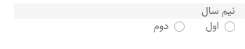 | 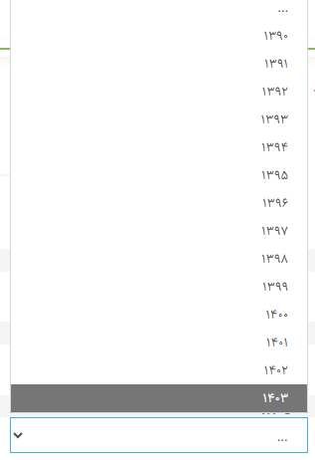
 | 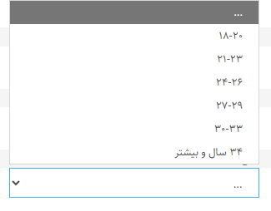

گام شماره 3 و 4: سئوالات پرسشنامه مرحله اول (29 سوال)

- نحوه انتخاب زبان پرسشنامه
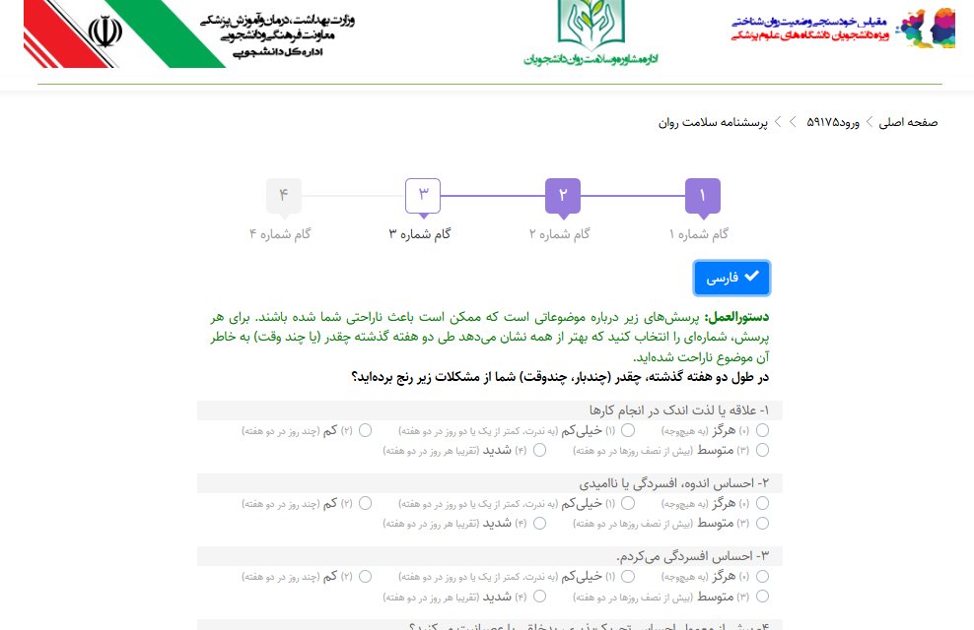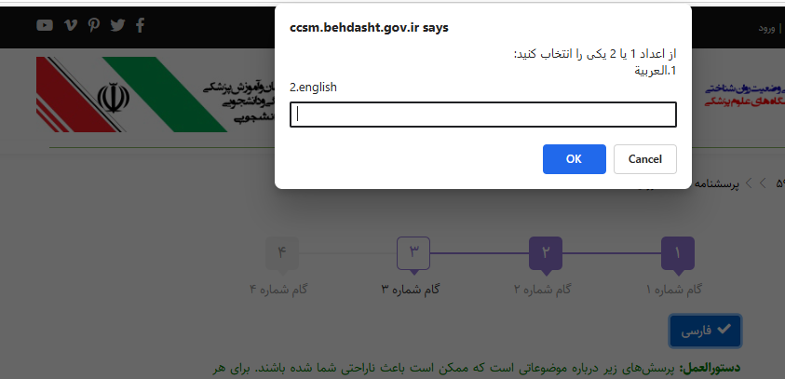
جهت انتخاب زبان پرسشنامه، می توانید از روی گزینه فارسی یکی از زبان های انگلیسی و عربی را انتخاب نمایید.
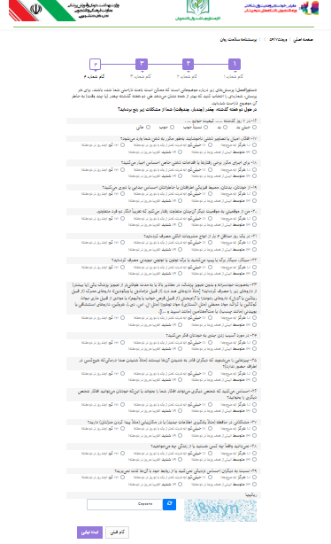 | 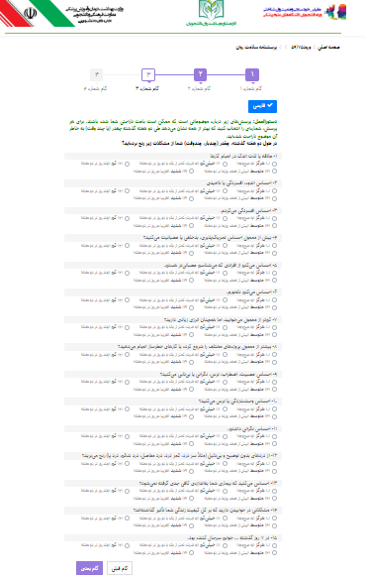

- دانشجو/ دستیار می بایست پس از پاسخ به تمامی سئوالات، رمز ریکپچا را وارد نماید.
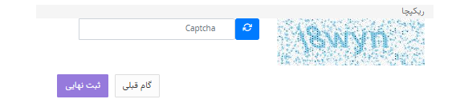

زمانیکه دانشجو 29 سوال مرحله اول را پاسخ دهد لینک فرم های تکمیلی و کتابچه راهنما در سامانه نشان داده می شود. ( هم زمان برای دانشجو پیامک نیز ارسال می گردد)
دانشجو/ دستیار می تواند علاوه بر پاسخ دادن به سئوالات تکمیلی مرحله دوم، از کتابچه های راهنمای مرتبط با هر اختلال که در سامانه درج گردیده است، استفاده نماید.
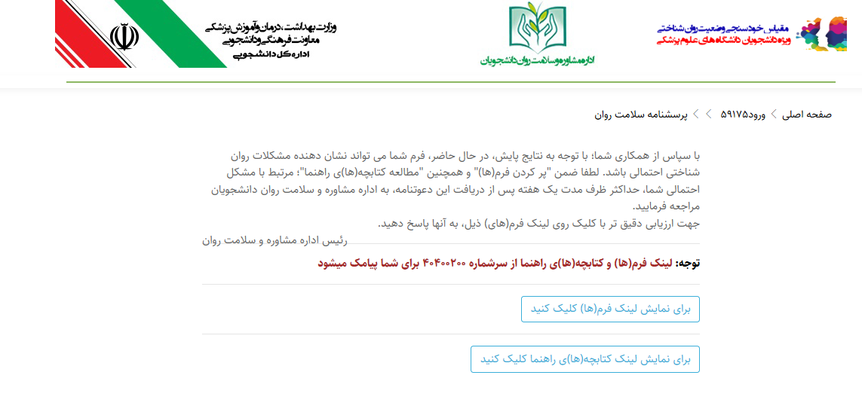

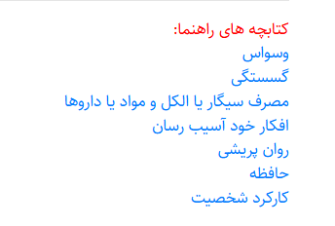 | 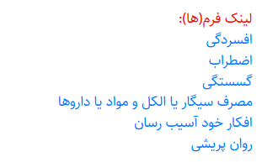
- جهت پاسخ دهی به سئوالات تکمیلی مرحله دوم نیز، دانشجو / دستیار می تواند زبان پرسشنامه را تغییر نماید.
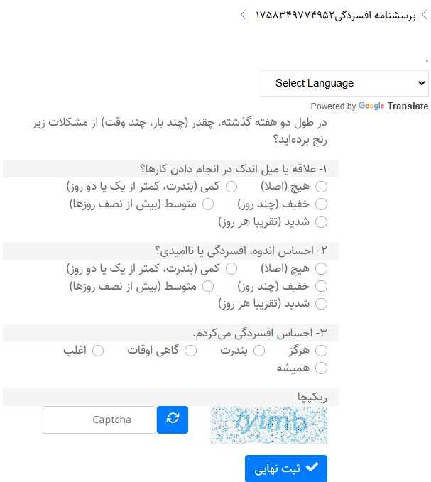
نحوه انتخاب زبان جهت تکمیل سئوالات تکمیلی:
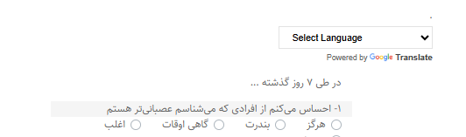
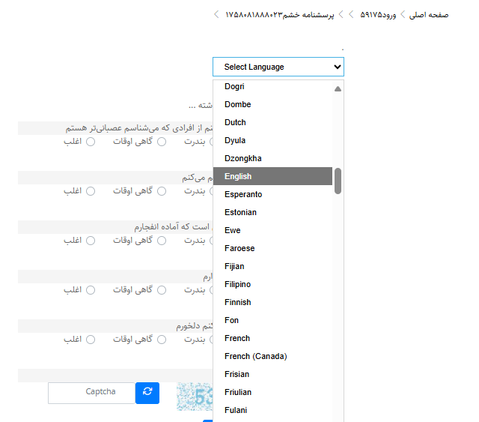
دسترسی به زبان عربی | دسترسی به زبان انگلیسی
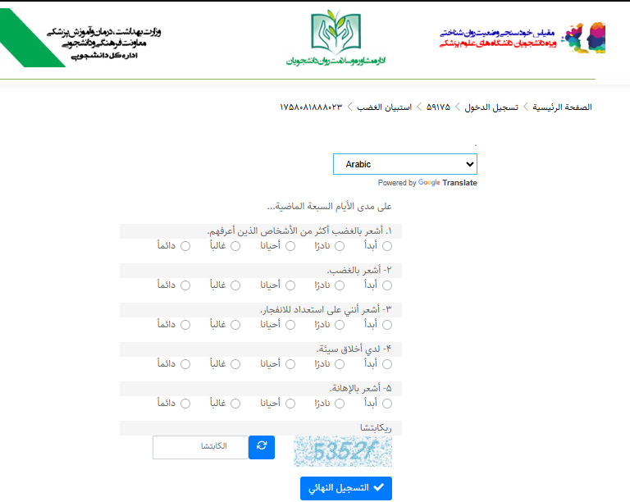 | 